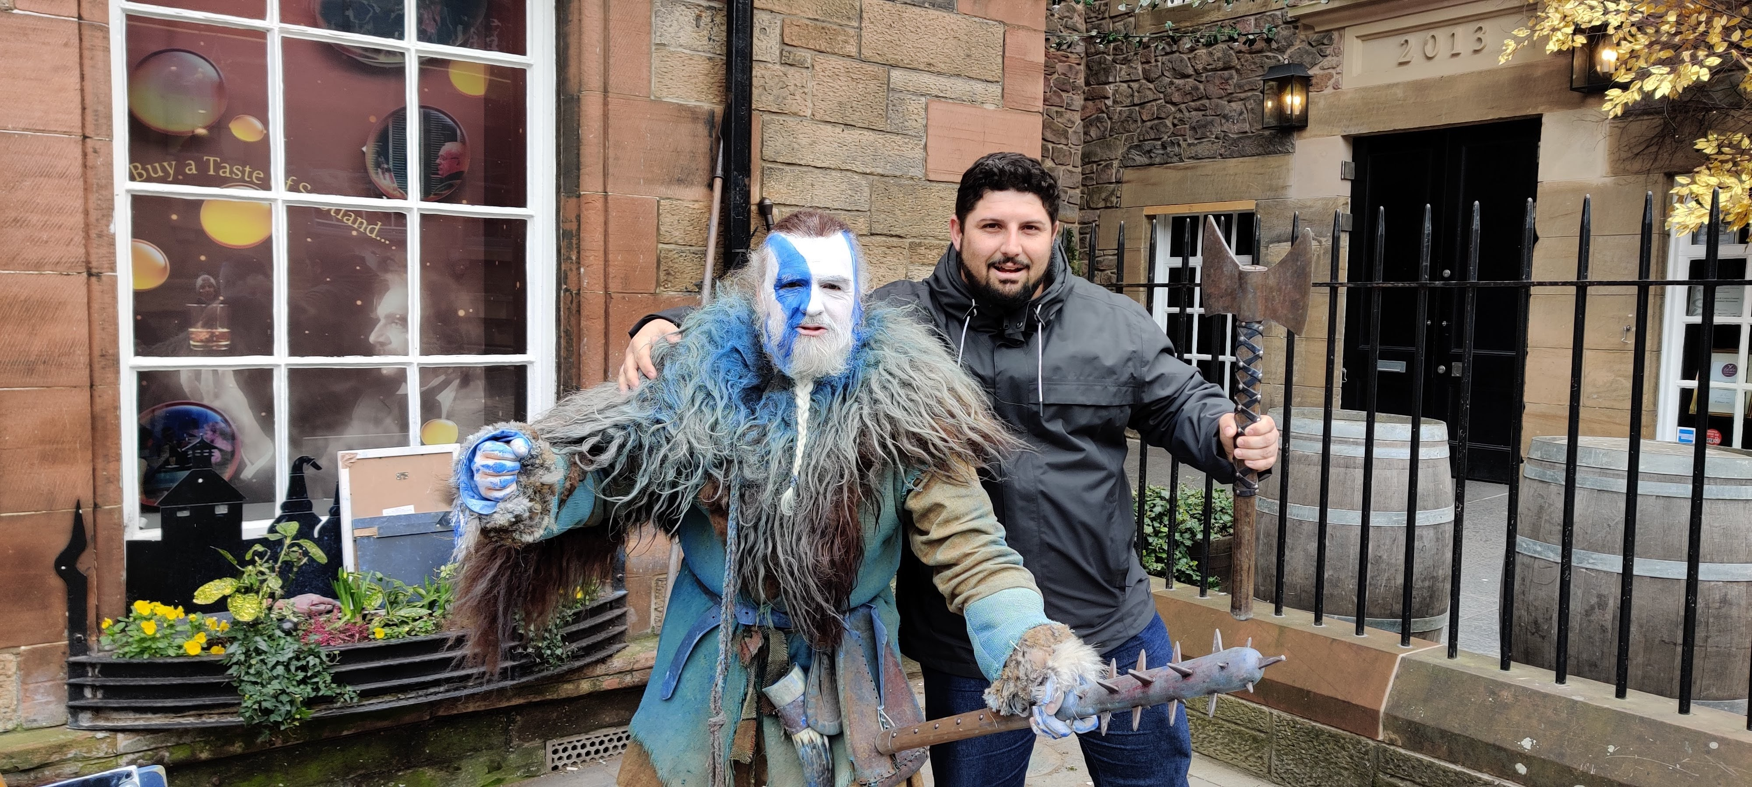

**Dados sobre a evidência**

Nome: Revisão de Contratos de Trabalho CLT

Data de coleta: 10/05/2023

Periodo: Anual

Tipo de coleta: 1

Status: Finalizado

**Dados sobre o parceiro**

Nome: ProntoIT

Nome do responsável: Alexandre

E-mail do responsável: ALEXANDRE@PRONTOIT.COM

**Observações**

${obs_text}